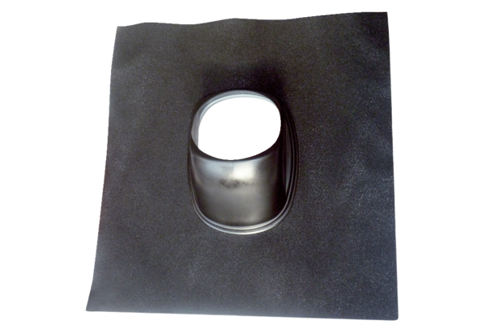Tuile DP 160 SBUnité de conditionnement : 1 pièceGamme: B
Numéro de référence : 0092.0380Fabricant : MAICO

